

**DBE 300**

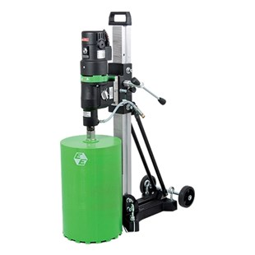

Professionele diamantboorset met 3 versnellingen, met een volledig aluminium behuizing en oliebad gesmeerd tandwielhuis. Ruim bemeten overcapaciteit voor het nat boren in beton. Met geïntegreerde watertoevoer, thermische- en overspanningsbeveiliging, mechanische slipkoppeling, PRCD schakelaar en zelfuitschakelende koolborstels. Inclusief boorstandaard, exclusief boorkroon.

Technische gegevens:

|  |  |
| --- | --- |
| Artikelnummer | 10.094.56 |
| EAN code | 4026851004871 |
| Merk | Eibenstock |
| Vermogen | 2800 Watt |
| Spanning | 230 V |
| Toerental (belast) | 270 / 700 / 1250 tr/min. |
| Toerental (onbelast) | 450 / 1100 / 1800 tr/min. |
| Aansluiting | 1¼" buitendraad |
| Max. boordiameter (nat) | 25 - 300 mm |
| Max. boordiameter (droog) | n.v.t. |
| Lengte zuil | 995 mm |
| Nuttige slag | 600 mm |
| Gewicht | 32,1 kg |